Евгения Каминская, инструктор по лечебной физкультуре

Гимнастика при лечении бронхо-легочных заболеваний

Заболевания органов дыхания у детей – довольно частое явление, так как дыхательная система находится под постоянным воздействием огромного количества микроорганизмов и антигенов, находящихся во вдыхаемом воздухе. Зимой риск заболеваний особенно велик, а механизмы защиты снижены.
Поэтому профилактические мероприятия имеют особое значение.
В профилактике и лечении заболеваний органов дыхания важную роль отводят лечебной гимнастике. Она применяется главным образом для общеукрепляющего и тонизирующего воздействия. Систематическое выполнение дыхательных упражнений укрепляет и тренирует дыхательный аппарат – ведь основные трудности у заболевшего ребенка связаны с нарушением вдоха и выдоха. Под воздействием лечебной гимнастики укрепляется дыхательная мускулатура, увеличивается экскурсия грудной клетки, подвижность диафрагмы, жизненная емкость легких. Дыхание становится более глубоким и ритмичным. Все это способствует быстрому рассасыванию воспалительных очагов в легких, а также повышению механизмов защиты.
Я подобрала два комплекса упражнений, которые ваш ребенок вполне может выполнять дома, конечно, под контролем старших.

ОБЩИЕ РЕКОМЕНДАЦИИ
- При выполнении упражнений обязательно следите за дыханием (вдох через нос, выдох через рот).
- Допустимо легкое головокружение и кашель. Кашель не нужно сдерживать, при головокружении ребенок пусть отдохнет 1 минуту.
- Один из комплексов выполнять 1-2 раза в день в течении месяца.

КОМПЛЕКС ПРИ ОРЗ И ОСТРОМ БРОНХИТЕ
1. Исходное положение (ИП): сидя на стуле, руки опущены вниз. На вдох поднять руки вверх, с выдохом расслабленно опустить вниз. 4–6 раз.

2. ИП: сидя на стуле, руки согнуты в локтях, кисти на плечевых суставах. Сделать вдох, с выдохом наклониться вперед, сохраняя спину ровной. 6–8 раз.

3. ИП: сидя на стуле, руки на поясе. Вдох – повернуться вправо и отвести правую руку. Выдох – вернуться в ИП. Повторить в другую сторону. 6–8 раз в каждую сторону.

4. ИП: стоя, руки в стороны. Ходьба с высоким подниманием колен. Дыхание произвольное. По 8–10 раз каждой ногой.

5. ИП: стоя, руки вдоль тела. На вдох поднять руки в стороны, с выдохом вернуться в ИП. 6–8 раз.
6. ИП: стоя в 1–1,5 м от стены, мячик в руках. Сделать вдох и на выдохе бросить мяч от груди. Постараться поймать мяч после удара об стенку. 10–12 раз.

7. ИП: стоя, руки опущены. Вдох поднять руки вверх, выдох – сесть и обнять колени. 6–8 раз.

8. Попрыгать на одной ноге, затем на другой. Дыхание произвольное. Около 1 минуты.

9. ИП: стоя, руки около губ. Вдох. Выдох через рот, губы сложены трубочкой. 6–8 раз.

10. Отдых 2–5 минут.
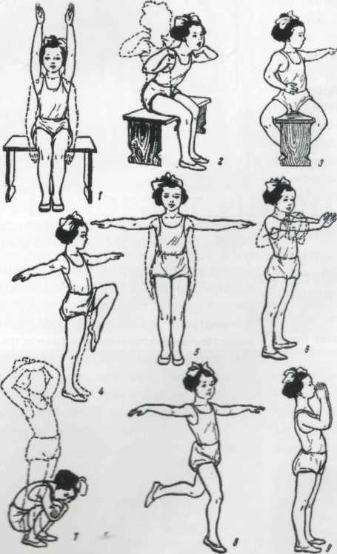

КОМПЛЕКС ПРИ БРОНХОПНЕВМОНИИ
1. ИП: стоя, руки опущены. На вдох поднять прямые руки вверх и отвести правую ногу назад. Выдох – вернуться в ИП. Повторить с левой ногой. По 6–10 раз на каждую ногу.

2. ИП прежнее. Вдох. Выдох – наклониться вниз, коснуться руками пола. 6–8 раз.
3. ИП: стоя, руки вверху с гимнастической палкой. На каждый вдох – наклоны в стороны, с выдохом – возврат в ИП. По 6–8 раз в каждую сторону.

4. ИП: лежа на спине, руки в стороны. Вдох. Выдох – обнять колени. 8–10 раз.

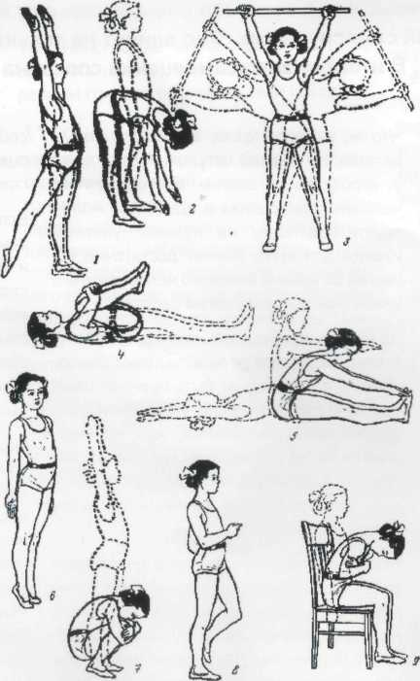
5. ИП прежнее. Вдох. Выдох – поднять верхнюю часть корпуса и руками потянуться к носкам. 6–8 раз.

6. ИП: стоя, руки опущены (можно на поясе). Перекаты с пятки на носок. 10–15 раз. Дыхание произвольное.

7. ИП прежнее. Вдох – поднять руки вверх. Выдох – сесть и обнять колени. 6–8 раз.

8. ИП: стоя, руки согнуты в локтях. Ходьба на месте. На 4 шага – вдох, на 6 шагов – выдох. Шагать 1–2 мин.

9. ИП: сидя на стуле, руки опущены. Вдох. Выдох – обнять себя и наклониться вперед. 6–8 раз.
10. Отдых 2–5 минут.

Каминская, Е. Гимнастика при лечении бронхо-легочных заболеваний / Е. Каминская // Здоровье и успех. — 2015. — № 1. — С. 14—15.

